

Proyecto ADMIN-ONG

Especificación de Casos de Uso

CU130 – Alta de Persona

Versión 1.1 Julio de 2011

Historia de Revisiones
Fecha | Versión | Descripción | Autor
19/10/10 | 1.0 | Alta de Persona | Claudio Lodeiro Castro
09/07/11 | 1.1 | Alta de Persona | Claudio Lodeiro Castro

Resumen ejecutivo

Resumen
Característica | Descripción
Código | CU130
Nombre | Alta de Persona.
Versión | 1.1
Descripción | El usuario Administrador realiza el Alta de una Persona.
Dificultad | Dificultad baja: caso de uso con menos de 4 flujos alternativos esenciales.
Importancia | Alta
Prioridad | Media
Observaciones

Actores
Nombre | Abst. | Cant. | Descripción breve
Administrador | No | 1 | El Administrador es el actor responsable de la administración de Personas en el sistema.

Curso Normal
Precondición | Comentario
El Administrador ha seleccionado registrar una nueva Persona en el sistema.

Pasos del Curso Normal
Num | Paso | Referencias
1 | El sistema presenta el formulario de Alta de Personas.
2 | El Administrador ingresa los datos requeridos para crear una nueva persona en el formulario y lo acepta. | [ver Requisitos de Información]
3 | El sistema valida los datos ingresados en el formulario. | [ver SF001]
4 | El sistema informa el éxito de la operación al Administrador.

Postcondicion | Comentario
Se agregó una persona al sistema.

Subflujos
SF01 | El sistema valida los datos ingresados en el formulario.
N° | Paso | Referencias
3.1 | Los datos ingresados contienen errores.
3.2 | El sistema informa el error al Administrador.

Requisitos de Información
RI | Nombre | Tipo de dato | Descripción | Referencias
RI01 | Apellido | Cadena de Caracteres. | Apellido de la Persona a crear. | RN01, EX01, CD01
RI02 | Nombre | Cadena de Caracteres. | Nombre de la Persona a crear. | RN02, EX02, CD02
RI03 | Segundo Nombre | Cadena de Caracteres. | Segundo Nombre de la Persona a crear. | CD03
RI04 | Tipo de Documento | Cadena de Caracteres. | Las opciones son DNI, Cedula y Pasaporte. | RN03, EX03, CD04
RI05 | Número de Documento | Decimal. | Número de Documento de la Persona a crear. | RN04, EX04, CD05
RI06 | Numero de CUIT/CUIL | Cadena de Caracteres. | Número de CUIT o CUIL de la Persona a crear. | RN05, EX05, CD06
RI07 | CBU | Cadena de Caracteres. | Número de Código Bancario Único la Persona a crear. | RN06, EX06, CD07
RI08 | Nacionalidad | Cadena de Caracteres. | Nacionalidad de la Persona a crear. | RN07, EX07, CD08
RI09 | Fecha de Nacimiento | Fecha. | Fecha de Nacimiento de la Persona a crear. | RN08, EX08, CD09
RI10 | Profesión | Cadena de Caracteres. | Profesión de la Persona a crear. | RN09, EX09, CD10
RI11 | Dirección | Cadena de Caracteres. | Dirección de la Persona a crear. | RN10, EX10, CD11
RI12 | Teléfono | Cadena de Caracteres. | Teléfono de la Persona a crear. | RN11, EX11, CD12
RI13 | Celular | Cadena de Caracteres. | Celular de la Persona a crear. | CD13
RI14 | Email | Cadena de Caracteres. | Email de la Persona a crear. | CD14
RI15 | Función | Cadena de Caracteres. | Función de la Persona a crear. | RN12, EX12, CD15
RI16 | Relación Contractual | Cadena de Caracteres. | Relación Contractual de la Persona a crear. | RN13, EX13, CD16
RI17 | Forma de Pago | Cadena de Caracteres. | Forma de pago por el cual va a Optar la Persona a crear.  Las opciones son Efectivo, Cheque o Transferencia | RN14, EX14, CD17
RI18 | Facturar a Nombre de | Cadena de Caracteres. | Persona en nombre de la cual se va a facturar. | RN15, EX15, CD18
RI19 | Observaciones | Cadena de Caracteres. | Observaciones de la Persona a crear. | CD19

Reglas de Negocio
RN | Nombre | Descripción
RN01 | Validar Apellido | El Apellido debe tener hasta 255 caracteres. Campo Obligatorio.
RN02 | Validar Nombre | El nombre debe tener hasta 255 caracteres. Campo Obligatorio.
RN03 | Validar Tipo de Documento | Campo Obligatorio.
RN04 | Validar Número de Documento | El nombre debe tener hasta 10 dígitos. Campo Obligatorio.
RN05 | Validar Numero de CUIT/CUIL | El nombre debe tener hasta 50 caracteres.
RN06 | Validar CBU | El nombre debe tener hasta 50 caracteres.
RN07 | Validar Nacionalidad | El nombre debe tener hasta 255 caracteres.
RN08 | Validar Fecha de Nacimiento | Fecha valida en día, mes y año. Debe ser anterior a la Fecha de Hoy.
RN09 | Validar Profesión | Debe tener hasta 255 caracteres.
RN10 | Validar Dirección | Debe tener hasta 255 caracteres.
RN11 | Validar Teléfono | Debe tener hasta 20 caracteres.
RN12 | Validar Función | Debe tener hasta 255 caracteres.
RN13 | Validar Relación Contractual | Campo Obligatorio.
RN14 | Validar Forma de Pago | Campo Obligatorio.
RN15 | Validar Facturar a Nombre de | Campo Obligatorio.

Excepciones
EX | Descripción
EX01 | Apellido Inválido.
EX02 | Nombre Inválido.
EX03 | Tipo de Documento incompleto.
EX04 | Número de Documento incompleto.
EX05 | Número de CUIT/CUIL invalido.
EX06 | CBU incompleto.
EX07 | Nacionalidad incompleta.
EX08 | Fecha de Nacimiento
EX09 | Profesión incompleta.
EX10 | Dirección incompleta.
EX11 | Teléfono incompleto.
EX12 | Función incompleta.
EX13 | Relación Contractual incompleta.
EX14 | Forma de Pago incompleto.
EX15 | Facturar a Nombre de incompleto.

Consideraciones de Diseño
CD | Nombre | Descripción
CD01 | Apellido | Será implementado como un campo de texto libre limitado por 255 caracteres.
CD02 | Nombre | Será implementado como un campo de texto libre limitado por 255 caracteres.
CD03 | Segundo Nombre | Será implementado como un campo de texto libre limitado por 255 caracteres.
CD04 | Tipo de Documento | El Tipo de Documento será seleccionado de un combo desplegable que contendrá todos los Tipos de Documentos existentes en el sistema. No se podrá ingresar manualmente un valor que no exista en dicha lista.
CD05 | Número de Documento | Será implementado como un campo que permita únicamente valores numéricos.
CD06 | Numero de CUIT/CUIL | Será implementado como un campo de texto libre limitado por 20 caracteres.
CD07 | CBU | Será implementado como un campo de texto libre limitado por 50 caracteres.
CD08 | Nacionalidad | Será implementado como un campo de texto libre limitado por 255 caracteres.
CD09 | Fecha de Nacimiento | Será implementado con un campo del tipo Date que permitirá la selección de la fecha a partir de un calendario o permitirá el ingreso manual de la misma, en cuyo se caso se validara el formato del valor ingresado.
CD10 | Profesión | Será implementado como un campo de texto libre limitado por 255 caracteres.
CD11 | Dirección | Será implementado como un campo de texto libre limitado por 255 caracteres.
CD12 | Teléfono | Será implementado como un campo de texto libre limitado por 20 caracteres.
CD13 | Celular | Será implementado como un campo de texto libre limitado por 20 caracteres.
CD14 | Email | Será implementado como un campo de texto libre limitado por 255 caracteres.
CD15 | Función | Será implementado como un campo de texto libre limitado por 255 caracteres.
CD16 | Relación Contractual | La Relación Contractual será seleccionada de un combo desplegable que contendrá todos las Relaciones Contractuales existentes en el sistema. No se podrá ingresar manualmente un valor que no exista en dicha lista.
CD17 | Forma de Pago | El Modo de Pago será seleccionado de un combo desplegable que contendrá todos los Modos de Pago existentes en el sistema. No se podrá ingresar manualmente un valor que no exista en dicha lista.
CD18 | Facturar a Nombre de | El usuario podrá seleccionar una Persona existente de la Lista de Personas existentes en el sistema. No se podrá ingresar manualmente un valor que no exista en dicha lista.
CD19 | Observaciones | Será implementado como un campo de texto libre limitado por 255 caracteres.

Observaciones
Obs | Nombre | Descripción

Interfaces Asociadas
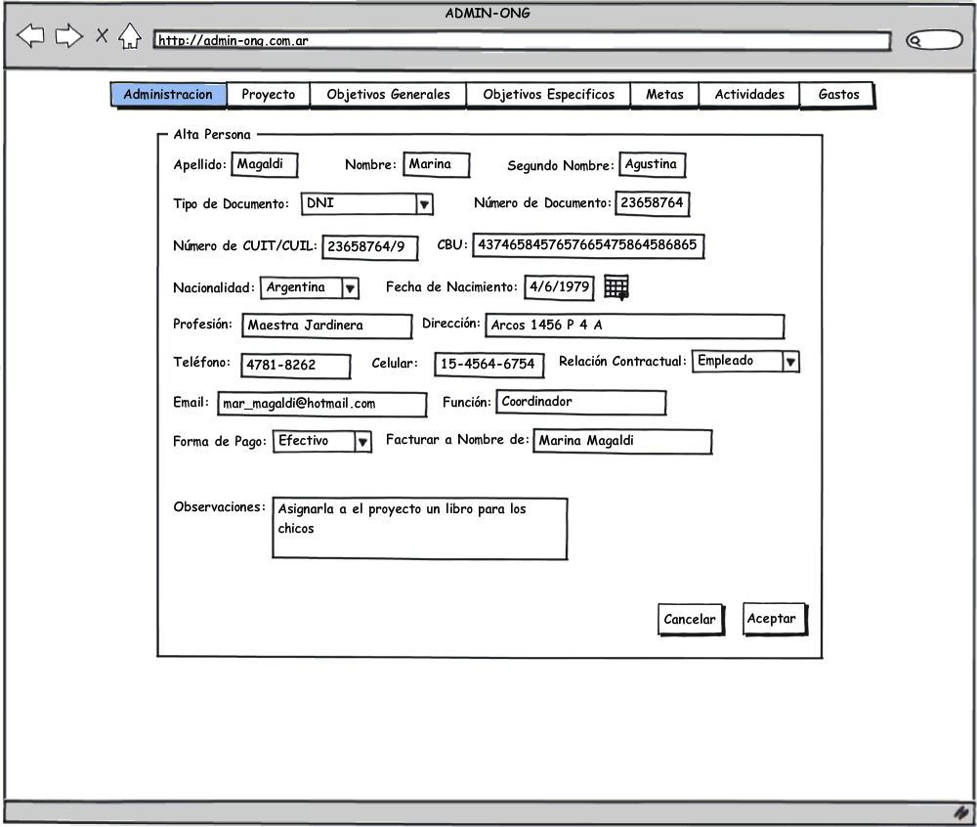

Archivos Asociados
Archivo | Descripción | Referencia

Diagramas
Archivo | Descripción | Referencia

